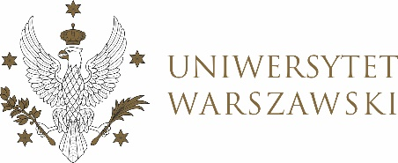

DZIENNIK UNIWERSYTETU WARSZAWSKIEGO
RADY DYDAKTYCZNE

DZIENNIK UNIWERSYTETU WARSZAWSKIEGO
RADY DYDAKTYCZNE DLA KIERUNKÓW STUDIÓW

UCHWAŁA NR 22/2023

RADY DYDAKTYCZNEJ DLA KIERUNKÓW STUDIÓW UNDERGRADUATE PROGRAMME IN INTERNATIONAL RELATIONS, UNDERGRADUATE PROGRAMME IN POLITICAL SCIENCE, GRADUATE PROGRAMME IN INTERNATIONAL RELATIONS, GRADUATE PROGRAMME IN POLITICAL SCIENCE, EUROPEAN POLITICS AND ECONOMICS
z dnia 20 kwietnia 2023 r.
w sprawie zatwierdzenia tematów prac dyplomowych na kierunku
Graduate Programme in International Relations
Na podstawie uchwały nr 35/2020 Rady Dydaktycznej WNPISM UW z dnia 19 lipca 2020 r. w sprawie szczegółowych zasad procesu dyplomowania na kierunku Graduate Programme in International Relations Rada Dydaktyczna postanawia, co następuje:
§ 1
Rada Dydaktyczna zatwierdza tematy prac dyplomowych na kierunku Graduate Programme in International Relations stanowiący Załącznik nr 1 do uchwały.
§ 2
Uchwała wchodzi w życie z dniem podjęcia.
Przewodnicząca Rady Dydaktycznej: D. Heidrich

Załącznik nr 1
z dnia 20 kwietnia 2023 do uchwały nr 22/2023 Rady Dydaktycznej dla kierunków
Undergraduate Programme in International Relations,
Undergraduate Programme in Political Science,
Graduate Programme in International Relations,
Graduate Programme in Political Science, European Politics and Economics

Tematy pracy dyplomowych dla kierunku Graduate Programme in International Relations
w roku akademickim 2022/2023.

Imię i nazwisko promotora | Nr albumu | Temat pracy dyplomowej
Dr hab. Wiesław Lizak | 448021 | Foreign military interventions in the Syrian civil war and their impact on the protection of civilians
Dr hab. Wiesław Lizak | 441716 | Chad’s relations with global powers in the “great game” of diplomacy in Central Africa
Dr hab. Joanna Starzyk-  Sulejewska | 446358 | Sport as an instrument of soft power – the Russian case since 2000

